**ברוכות הבאות למחולל הלומדות!**

אז, מה עושים פה?

תחילה, אם זו פעם ראשונה שהתוכנה רצה על המחשב, ודאו שיש לכן את תוכנת python ב vsCode או מותקנת על המחשב. קישור להתקנה:

<https://www.python.org/ftp/python/3.12.0/python-3.12.0.exe>

לאחר מכן, אתן מקבלות מידע מהלקוח בתוך קובץ מסוג json (זו הסיומת שלו, כמו שלקבצים אחרים יש סיומת .png, .docx וכדומה)

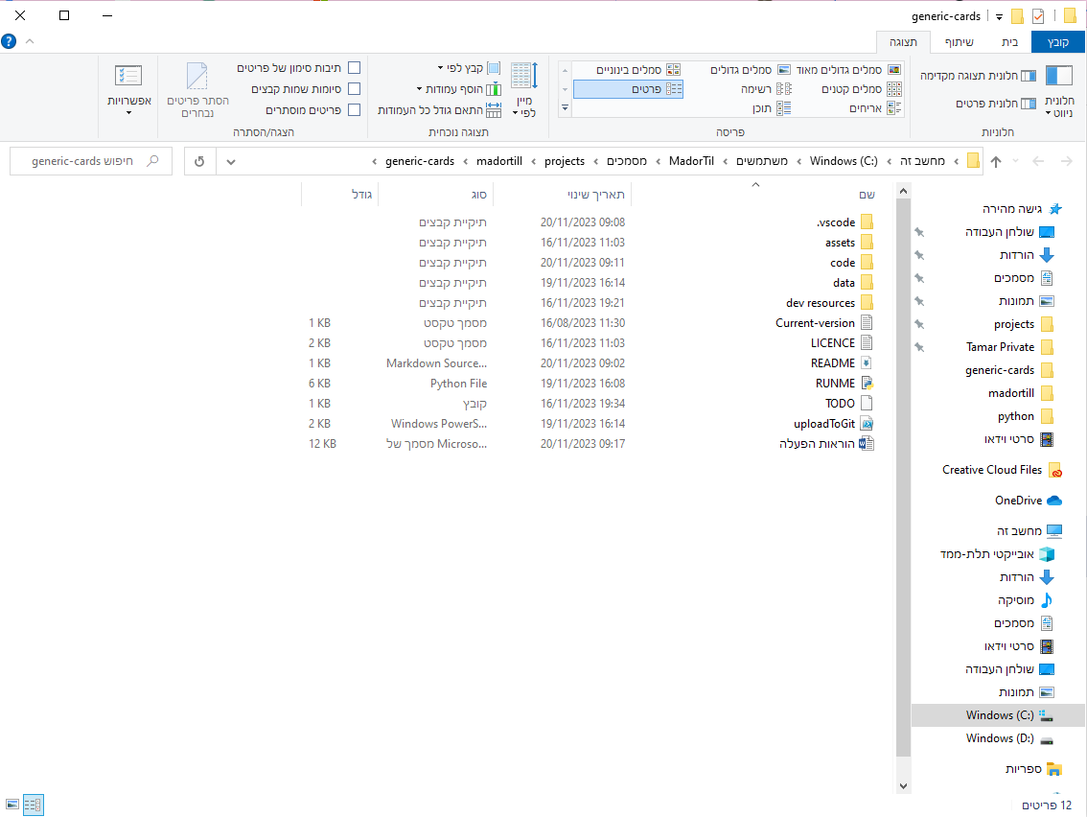לאחר מכן, אתן צריכות להעתיק את קובץ ה- json שקיבלתן במייל, אל תוך התיקייה שבה אתן נמצאות עכשיו.

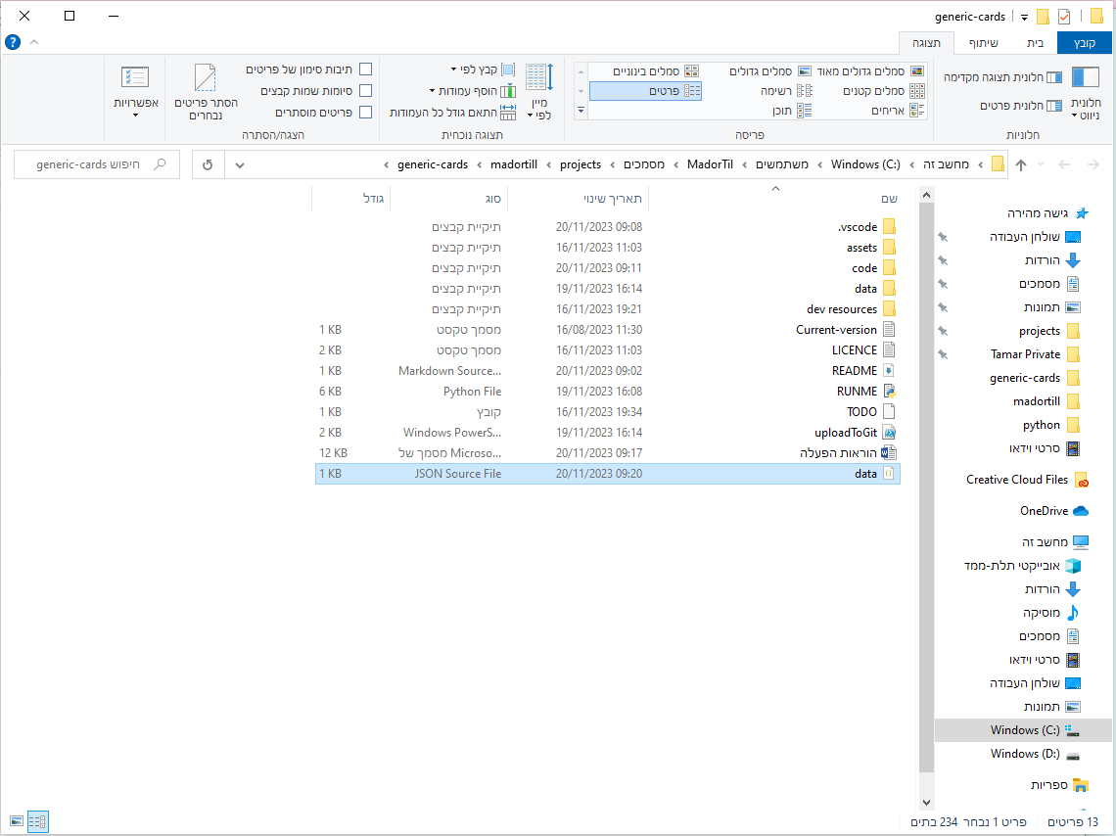השם של קובץ ה- json שאתן מוסיפות חייב לכלול את המילה "data". לכן, במידת הצורך, שנו את שמו בהתאם. (גם השמות data(1), או data1 יעבדו – רק צריך שהמילה data תופיע).

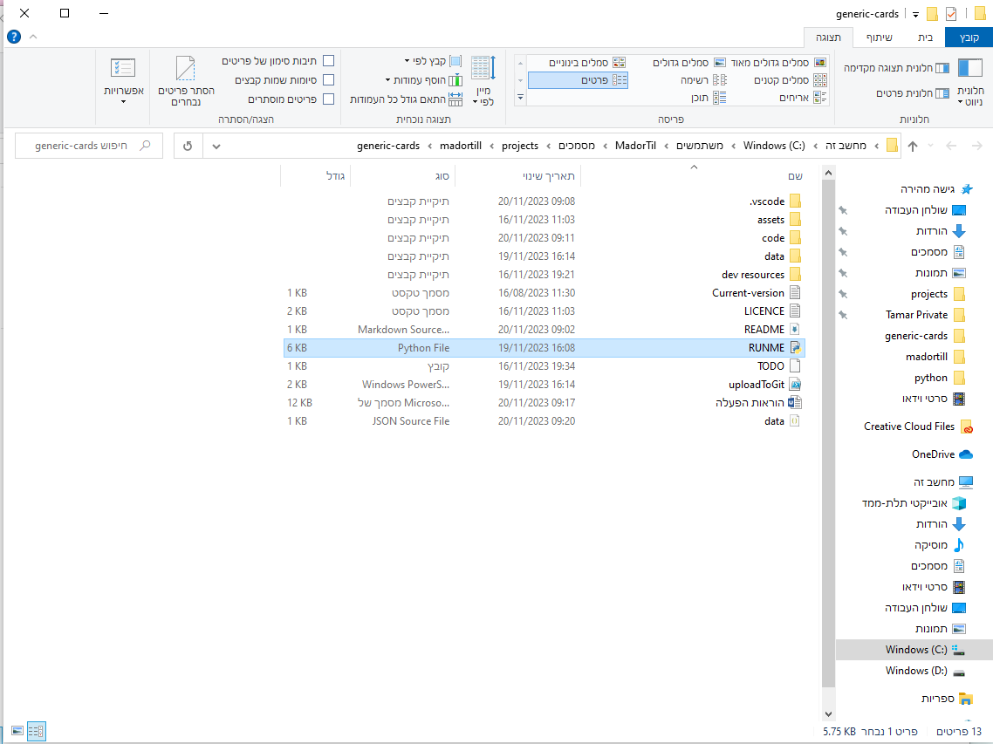אחרי שהקובץ נמצא בתיקייה, הפעילו את הקובץ RUNME, שמסומן בתמונה למטה. הקובץ מריץ בעצמו קטע קוד, ובסוף הריצה יצא לכן קישור, שאותו אתן צריכות לשלוח בחזרה ללקוח.

התוצאה בסוף (אחרי **כל** החלוניות) צריכה להיות:

